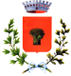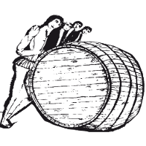
Palio Nazionale delle botti Maggiora 2024
Il Comune di Maggiora con la collaborazione del Magistrato del Palio è lieto di invitarvi al Palio delle botti di Città del vino che si terrà sabato 13 Luglio 2024. Il Palio di Maggiora memorial Giuseppe Fasola, si svolge nel periodo di CITTA DEL VINO EUROPEA 2024 ed è dedicato alle città del vino e comprende le qualifiche cronometrate, la corsa delle botti Femminile e la corsa delle botti Maschile. A differenza degli altri anni non verrà assegnato un trofeo sulla somma punti dei giochi ma verranno premiate le classifiche del due gare di Corsa delle botti, sia femminile che maschile.

Programma manifestazione

Sabato 13-07-2024

Ore 15.30 Ritrovo in Pazza caduti e presentazione squadre
Ore 16.00 Qualifiche cronometrate
Ore 17.00 Tiro con l’arco (Gioco Palio dei Rioni di Maggiora)
Ore 18.00 Corsa delle botti femminile
Ore 18.30 Corsa delle botti maschile
Ore 19,00 Premiazioni
Ore 20.30 Cena per le Città del vino

Si prega di dare gradita adesione entro il 30 Giugnio 2024

Augurandoci di avervi ospiti al nostro palio vi porgiamo un cordiale saluto.

